Министерство науки и высшего образования Российской Федерации

Федеральное государственное автономное образовательное  
учреждение высшего образования  
«ЮЖНЫЙ ФЕДЕРАЛЬНЫЙ УНИВЕРСИТЕТ»

(ФГАОУ ВО «ЮФУ»)

Институт компьютерных технологий и информационной безопасности

Кафедра Вычислительной техники

ЛАБОРАТОРНАЯ РАБОТА 4

по курсу: «Фильтрация сигнала во временной области»

Выполнил

Студент группы КТсо4-2 Патлатый А. В.

Принял

Доцент кафедры ВТ Алексеев К. Н.

# Цель работы.

Лабораторная работа №4 нацелена на изучение принципов фильтрации спектра модельного сигнала во временной области с использованием КИХфильтров на основе операции свертки.

Вариант 12

|  |  |  |
| --- | --- | --- |
| h(1) | 8.81847553E–0004 | h(26) |
| h(2) | –1.87613842E–0006 | h(25) |
| h(3) | 1.27260558E–0002 | h(24) |
| h(4) | 1.17333529E–0006 | h(23) |
| h(5) | –3.85919636E–0002 | h(22) |
| h(6) | –7.94669754E–0007 | h(21) |
| h(7) | 2.17106507E–0002 | h(20) |
| h(8) | –4.60638630E–0007 | h(19) |
| h(9) | 9.94375191E–0002 | h(18) |
| h(10) | –1.26607506E–0007 | h(17) |
| h(11) | –2.79463243E–0001 | h(16) |
| h(12) | –2.18474142E–0007 | h(15) |
| h(13) | 3.68401231E–000l | h(14) |

|  |  |  |  |  |  |  |  |  |
| --- | --- | --- | --- | --- | --- | --- | --- | --- |
| № | | 1 | 2 | 3 | 4 | 5 | 6 | 7 |
| 12 | F, кГЦ | 21 | 25 | 32 | 33 | 41 | 45 | 50 |
| A | 9 | 11 | 15 | 17 | 21 | 29 | 35 |

Выполнение работы

Производится построение дискретного сигнала:

$$x_{n}≔ \sum_{k=1}^{7}{{(A}_{k}*sin⁡(2π*f_{k}*t_{n}))}$$

Выполняется построение графиков АЧХ и ФЧХ цифрового фильтра, код которого представлен на рисунке ниже

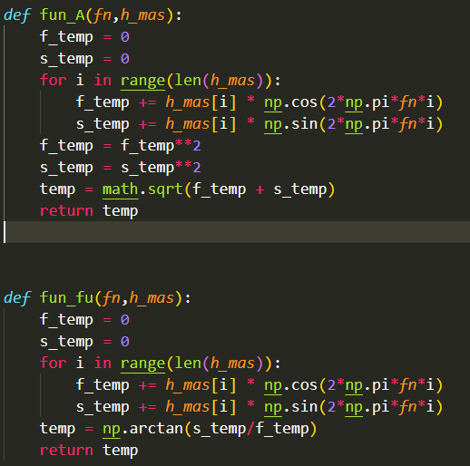

Рисунок 1 — Код построение графиков АЧХ и ФЧХ

График, получившегося АЧХ из предыдущего пункта, представлен на рисунке 2

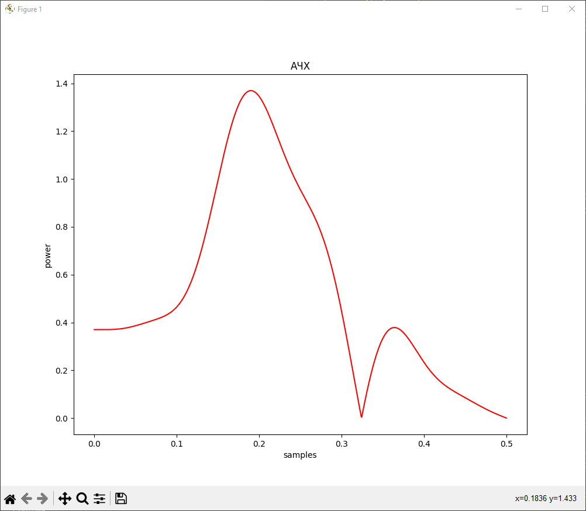

Рисунок 2 — График АЧХ

График, получившегося ФЧХ из предыдущего пункта, представлен на рисунке 3

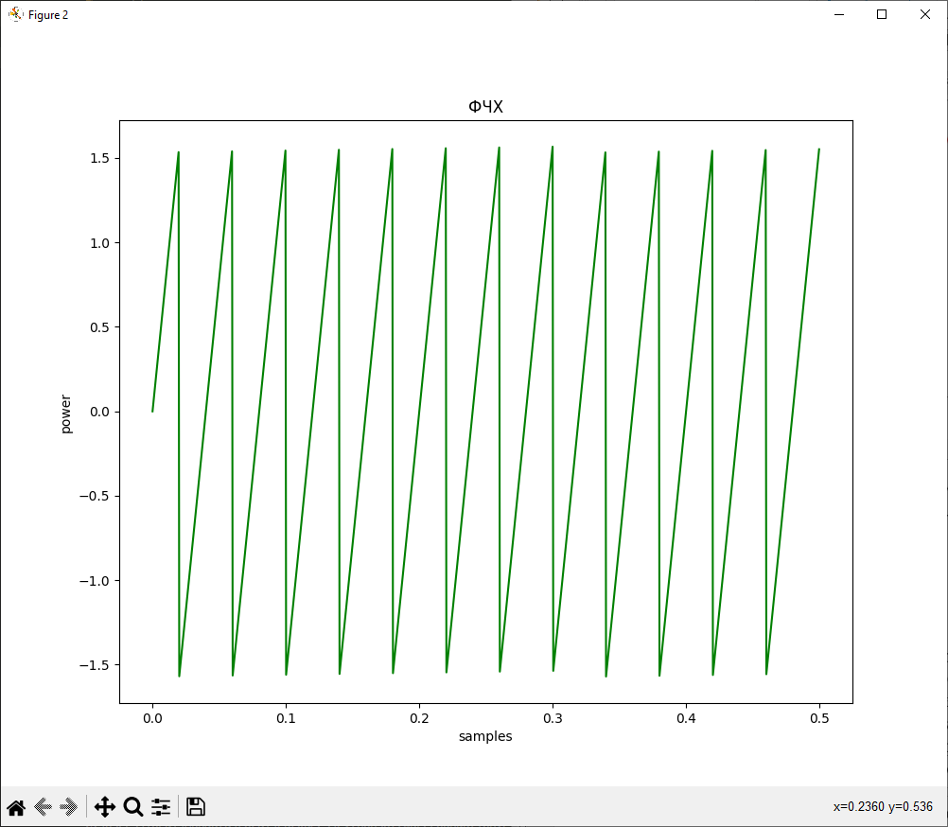

Рисунок 3 — График ФЧХ

По графику АЧХ можно определить, что это полосовой фильтр.

Построение графиков АЧХ и ФЧХ по шкале абсолютных частот представлено на рисунках 4-5

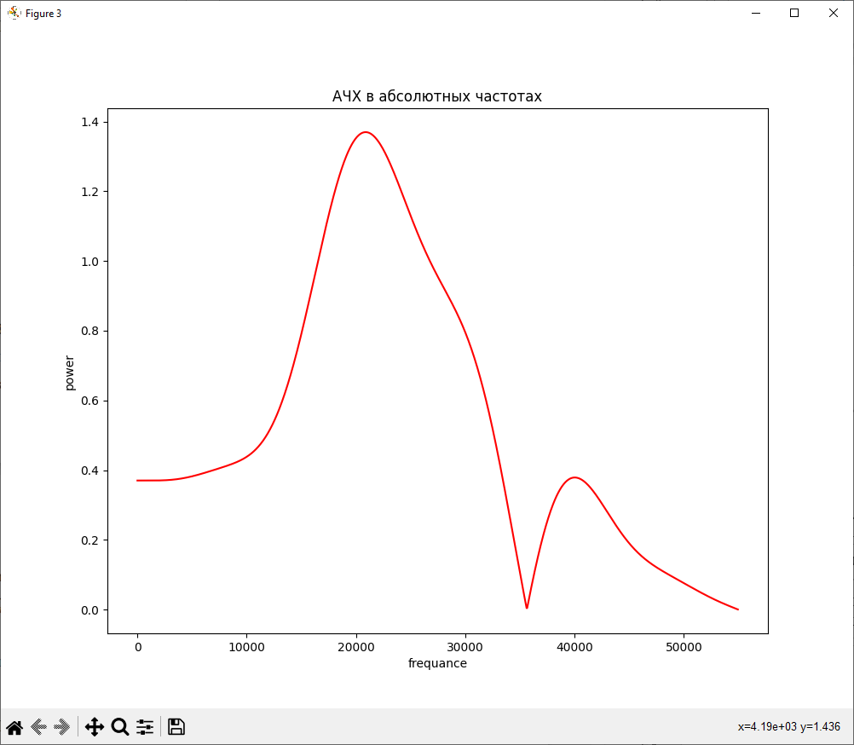

Рисунок 4 — График АЧХ в абсолютных частотах

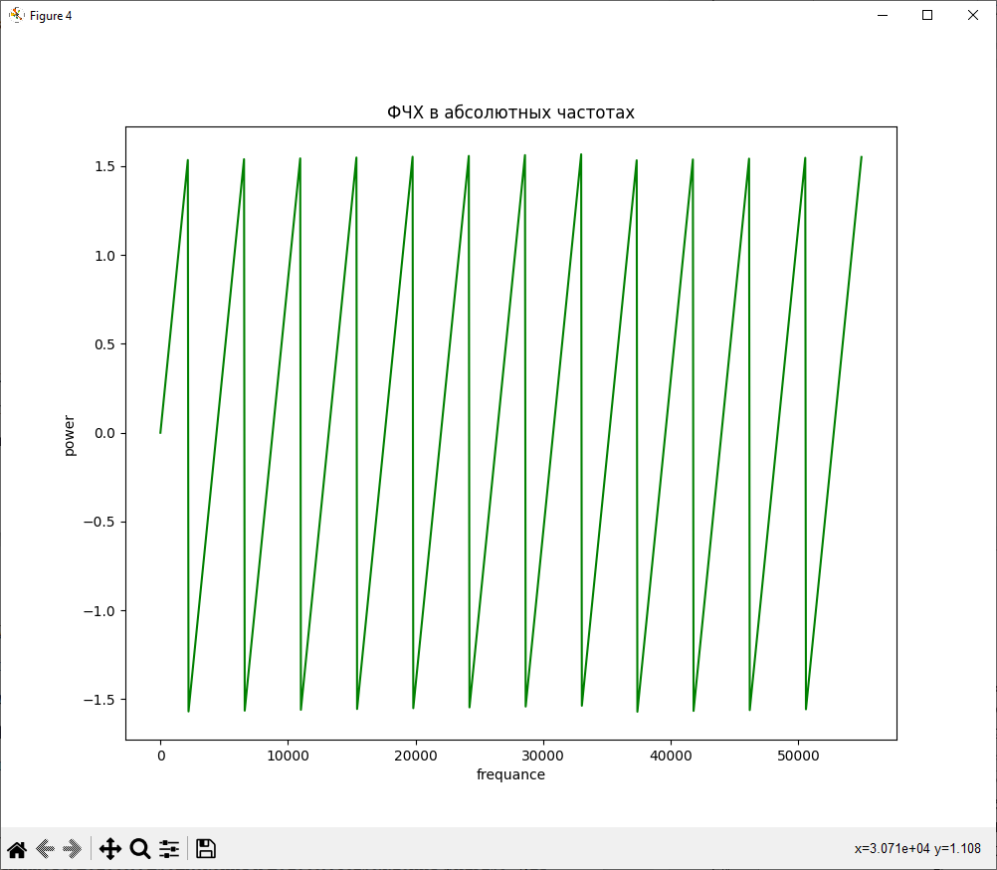

Рисунок 5 — График АЧХ в абсолютных частотах

Определяем диапазон частот, относящихся к полосам пропускания и полосам заграждения фильтра. На рисунке 6 проведена линия: все, что выше нее является полосой пропускания, а ниже заграждения.

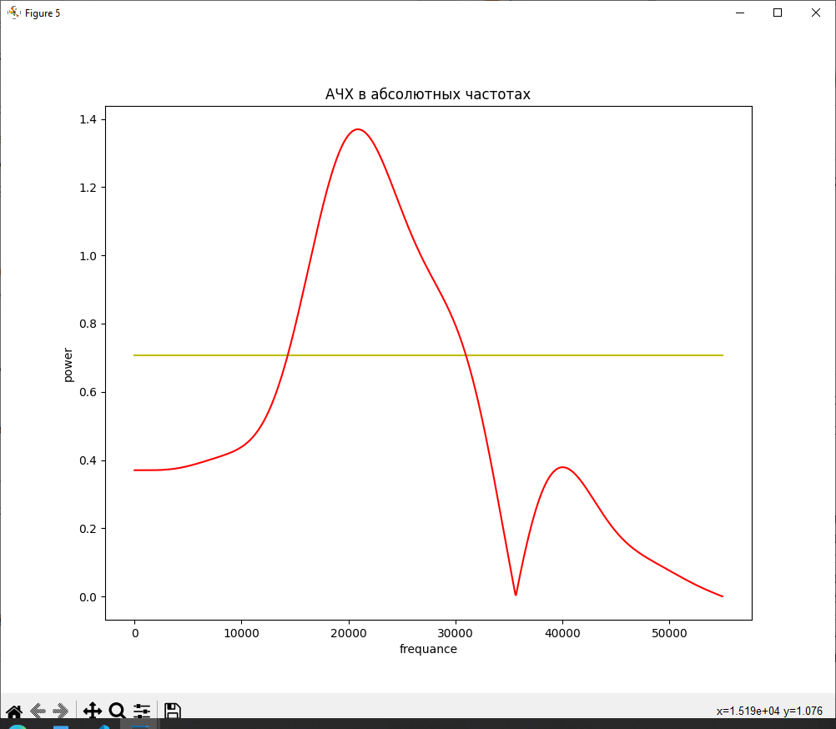

Рисунок 6 — Полоса пропускания фильтра

На рисунке 7 виден один период отфильтрованного во временной области сигнала в сэмплах путем свертки исходного сигнала.

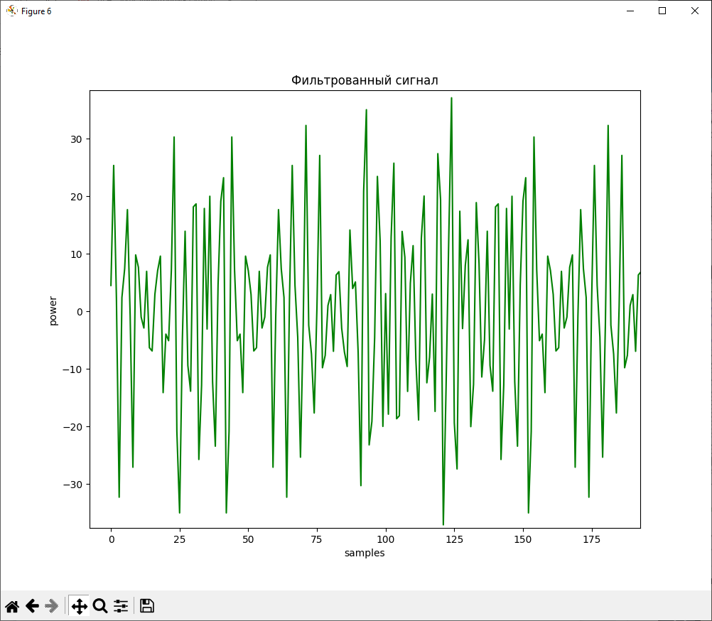

Рисунок 7 — Отфильтрованный сигнал

На рисунке 8 представленный эталонный модельный сигнал из гармоник, которые попадают в полосу пропускания КИХ-фильтра.

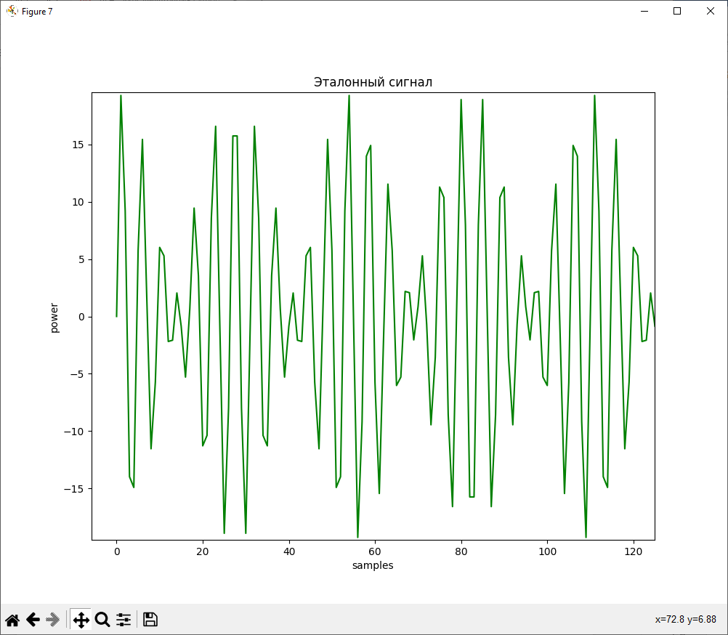

Рисунок 8 — Эталонный сигнал

На рисунке 9 выведены на график исходный сигнал, эталонный сигнал и отфильтрованный сигнал. Зеленый — эталонный сигнал, красный — отфильтрованный сигнал, а желтый — исходный сигнал.

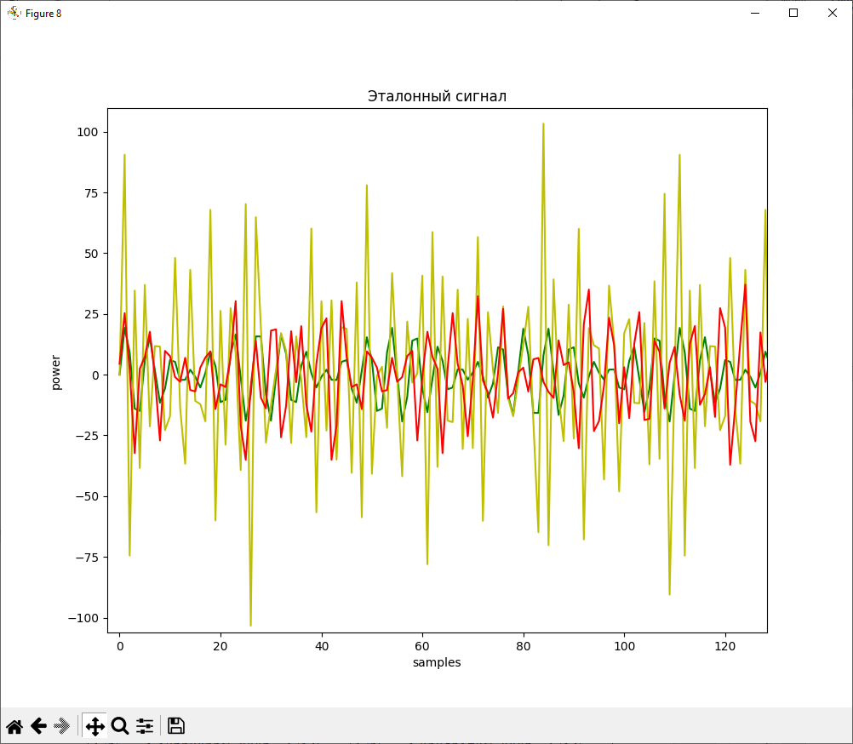

Рисунок 9 — Сравнение сигналов

На рисунке 10 можно увидеть абсолютно те же сигналы, что и на рисунке 9, но с измененной частотой дискретизации

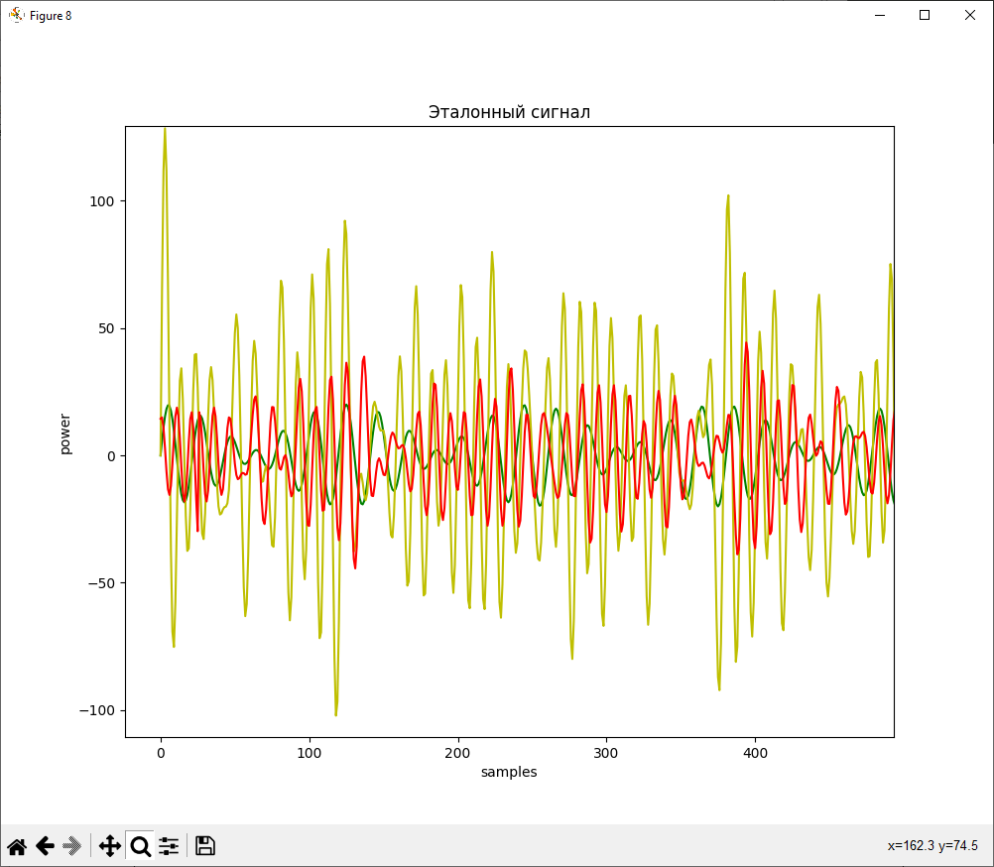

Рисунок 10 — Сравнение сигналов с измененной частотой дискретизации

**ВЫВОД**

При выполнении лабораторной работы были изучен работа с полосовым фильтром.

. В ходе выполнении было выявлено, что при изменении частоты дискретизации графики станут более четкими и достоверными, а также менее прерывистыми, так как временной интервал между отчетами снижается.